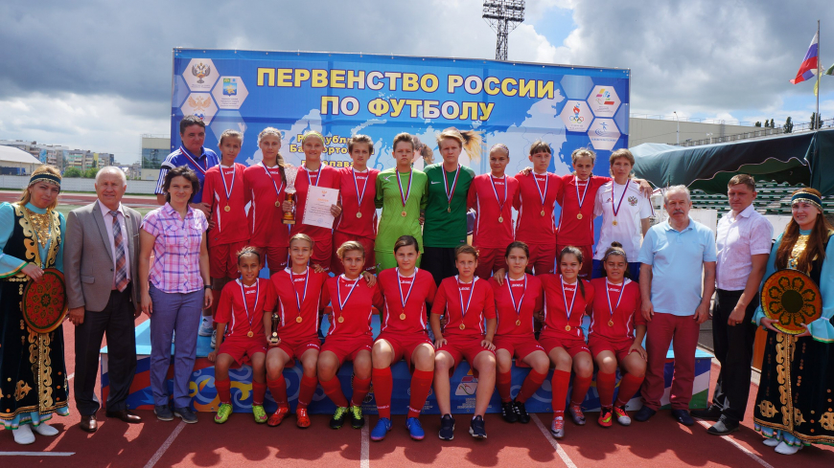
11:30, 13 июля 2018
Сборная Самарской области первенствовала в Салавате
С 5 по 12 июля в Салавате (Республика Башкортостан) состоялся финальный турнир Первенства России среди сборных команд субъектов РФ (девушки до 15 лет).

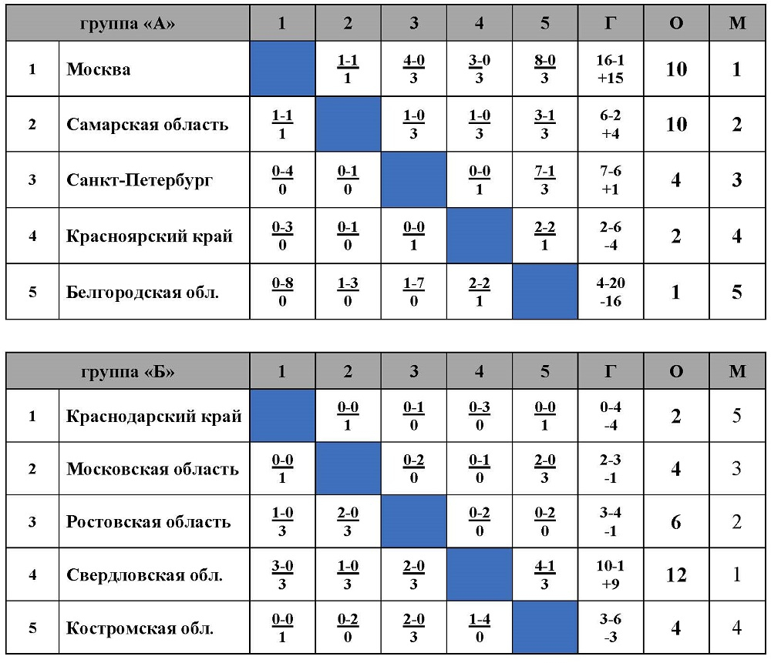

Календарь матчей турнира:

Группа "А": Москва. Самарская область. Санкт-Петербург. Красноярский край. Белгородская область.
Группа "Б": Краснодарский край. Московская область. Ростовская область. Свердловская область. Костромская область.
5 июля (четверг) - 1-й тур
Красноярский край - Самарская область 0:1
Москва - Санкт-Петербург 4:0
Московская область - Свердловская область 0:1
Краснодарский край - Ростовская область 0:1
6 июля (пятница) - 2-й тур
Белгородская область - Москва 0:8
Санкт-Петербург - Красноярский край0:0
Костромская область - Краснодарский край 0:0
Ростовская область - Свердловская область 0:2
7 июля (суббота) - 3-й тур
Самарская область - Санкт-Петербург 1:0
Красноярский край - Белгородская область 2:2
Свердловская область - Костромская область 4:1
Московская область - Ростовская область 0:2
8 июля (воскресенье) - 4-й тур
Белгородская область - Самарская область 1:3
Москва - Красноярский край3:0
Костромская область - Московская область 0:2
Краснодарский край - Ростовская область 0:1
9 июля (воскресенье) - 5-й тур
Самарская область - Москва 1:1
Санкт-Петербург - Белгородская область 7:1
Московская область - Краснодарский край 0:0
Ростовская область - Костромская область 0:2
11 июля (среда)
Полуфинал 1. Москва - Ростовская область 6:0
Полуфинал 2. Самарская область - Свердловская область 2:0
Матч за 9-е место. Белгородская область - Краснодарский край 3:0
Матч за 7-е место. Красноярский край - Костромская область 2:0
Матч за 5-е место. Санкт-Петербург - Московская область 1:0
12 июля (четверг)
Матч за 3-е место. Ростовская область - Свердловская область 0:2
ФИНАЛ. Москва - Самарская область 0:0, пенальти 5:6
Лауреаты турнира.
Лучшие игроки в своих сборных:
Краснодарский край - Анна Антидзе.
Белгородская область - Алина Тарасова.
Костромская область - Арина Перовская.
Красноярский край - Екатерина Люкаева.
Московская область - Ольга Романова.
Санкт-Петербург - Любовь Овсянникова.
Ростовская область - Софья Иващенко.
Свердловская область - Нуриниссо Гафурова.
Самарская область - Алена Пономарева.
Москва - Рамина Ушенко.
Лучшие игроки в отдельных номинациях:
Лучший вратарь - Светлова Арина (Самарская область).
Лучший защитник - Гусарова Полина (Самарская область).
Лучший полузащитник - Слизова Софья (Свердловская область).
Лучший нападающий - Кормильцева Софья (Свердловская область).
Бомбардир - Семенова Елизавета (Москва), 6 мячей.
Лучший игрок турнира - Новик Дарья (Москва).

